Festival Frevo Sertão – Comunicado
A Comissão Organizadora do Festival Frevo Sertão tem a honra de anunciar as 12 músicas finalistas desta edição, distribuídas nas três categorias do concurso.
Frevo de Rua
- Estrela do Moxotó – Julião Adelino Barbosa (Julião Barbosa), Bom Jardim
- Nas Quebradas do Sertão – Reginaldo de Siqueira Gomes (Reginaldo Siqueira), Sertânia
- Penedo – Wellington Ferreira Mendes de Mesquita (Wellington Mesquita), São Lourenço da Mata
- Revoada – Luciano Magno Costa Tenório (Luciano Magno), Recife
Frevo Canção
- Clima Tempo – Rafael Marques dos Santos (Rafael Marques), Recife
- Juntos e Misturados – José Carlos Pereira de Melo (Carlos Brasil), Camaragibe
- No Fervo do Frevo – Felipe Barbosa de Morais (Felipe Morais), Arcoverde
- Recife Incendeia – Luciana Albuquerque de Queiroz (Lully Queiroz), Olinda
Frevo de Bloco
- Aquarela Divina – Reginaldo de Siqueira Gomes (Reginaldo Siqueira), Sertânia
- Nas Ladeiras da Vida – Hítalo Cristiano da Silva Araújo (Nação), Arcoverde
- Regresso dos Corações Delirantes – Roberto José da Silva (Roberto Silva), Recife
- Sonho Real – Roberto Pereira Lins (Roberto Lins), Recife

A Comissão parabeniza todos os compositores e compositoras participantes do Certame e reforça que os próximos passos seguirão conforme o regulamento do Festival.

Arcoverde/PE, 10 de agosto de 2026.
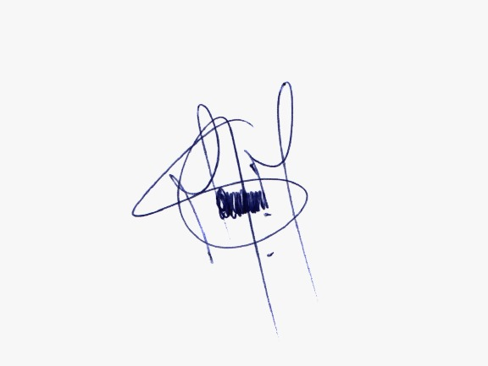
JOSIAS JOSÉ DA SILVA
PRESIDENTE DO COCAR

